МІНІСТЕРСТВО ОСВІТИ ТА НАУКИ УКРАЇНИ
ХАРКІВСЬКИЙ НАЦІОНАЛЬНИЙ УНІВЕРСИТЕТ
РАДІОЕЛЕКТРОНІКИ

ЗВІТ
Практичної роботи №2
з дисципліни «Аналіз та рефакторинг коду»
на тему «Техніки рефакторингу: Покращення архітектури та чистоти коду»

Виконав:  Тарасов Ростислав Максимович | Перевірив:  ст. викладач кафедри ПІ  Сокорчук Ігор Петрович

Харків 2025
1 ІСТОРІЯ ЗМІН
№ | Дата | Версія звіту | Опис змін та виправлень
1 | 18.11.2025 | 1.0 | Створено звіт

2 ЗАВДАННЯ
Підготовка доповіді та презентації на тему «Техніки рефакторингу: Separate Query from Modifier, Replace Inheritance with Delegation, Replace Constructor with Factory Method». Аналіз проблем, які вирішують ці техніки, та демонстрація прикладів коду.

3 ОПИС ВИКОНАНОЇ РОБОТИ
Техніка 1: Separate Query from Modifier (Розділення запиту і модифікатора) Ця техніка базується на принципі Command-Query Separation (CQS).
- Проблема: Метод повертає значення, але водночас змінює стан об'єкта (має побічні ефекти). Це ускладнює повторне використання методу та може призвести до непередбачуваних помилок при його виклику.
- Рішення: Розділити метод на два: один для отримання даних (Query), який не змінює стан, і один для виконання дії (Modifier/Command).
Техніка 2: Replace Inheritance with Delegation (Заміна успадкування делегуванням) Ця техніка реалізує принцип "Надавайте перевагу композиції над успадкуванням".
- Проблема: Підклас використовує лише частину функціональності суперкласу, або успадкування використовується лише для повторного використання коду, а не для відображення реальної ієрархії "is-a" (є різновидом). Це призводить до порушення принципу підстановки Лісков (LSP) та зайвої зв'язності.
- Рішення: Створити поле типу суперкласу в підкласі, видалити успадкування та делегувати виконання методів цьому об'єкту.
Техніка 3: Replace Constructor with Factory Method (Заміна конструктора фабричним методом)
- Проблема: Конструктори мають обмеження: вони повинні мати ім'я класу, завжди повертають новий екземпляр саме цього класу і не можуть повертати null або підкласи.
- Рішення: Замінити конструктор на статичний метод, який повертає екземпляр класу. Це дозволяє давати методам зрозумілі назви (наприклад, CreateFromXml), кешувати об'єкти або повертати об'єкти підкласів залежно від умов.

4 ВИСНОВКИ
У ході виконання практичної роботи було проаналізовано три важливі техніки рефакторингу, спрямовані на покращення архітектури програмного забезпечення.
- Було розглянуто принцип CQS (Command-Query Separation) та важливість уникнення побічних ефектів у методах, що повертають дані. Це підвищує безпеку та передбачуваність коду.
- Отримано розуміння різниці між відношеннями «Is-a» (успадкування) та «Has-a» (композиція). Заміна успадкування делегуванням дозволяє зменшити зв'язність компонентів (low coupling) та зробити систему більш гнучкою до змін.
- Вивчено переваги використання Статичних Фабричних Методів замість класичних конструкторів, що дозволяє покращити читабельність коду (Intent checking) та керувати процесом створення об'єктів більш ефективно.

5 ВИКОРИСТАНІ ДЖЕРЕЛА
- Fowler M. Refactoring: Improving the Design of Existing Code. Addison-Wesley Professional, 2018. 448 p.
- Kerievsky J. Refactoring to Patterns. Addison-Wesley Professional, 2004. 367 p.
- Refactoring.guru. Catalog of Refactoring Techniques. URL: https://refactoring.guru/refactoring (дата звернення: 18.11.2025).

ДОДАТОК А
Відеозапис
Посилання: https://youtu.be/cTVetHrUB48
Вступ (Слайд 1): 00:00-00:16
План (Слайд 2): 00:16-00:30
Техніка 1 (Слайд 3): 00:30-00:57
Техніка 1 - Приклад (Слайд 4): 00:57-01:21
Техніка 1 - Висновки (Слайд 5): 01:21-01:38
Техніка 2 (Слайд 6): 01:38-02:08
Техніка 2 - Приклад (Слайд 7): 02:08-02:27
Техніка 2 - Висновки (Слайд 8): 02:27-02:45
Техніка 3 (Слайд 9): 02:45-03:06
Техніка 3 - Приклад (Слайд 10): 03:06-03:20
Техніка 3 - Висновки (Слайд 11): 03:20-03:37
Загальні висновки (Слайд 12):03:37-03:54
Кінець (Слайд 13):03:54-04:02

ДОДАТОК Б
Слайди презентації
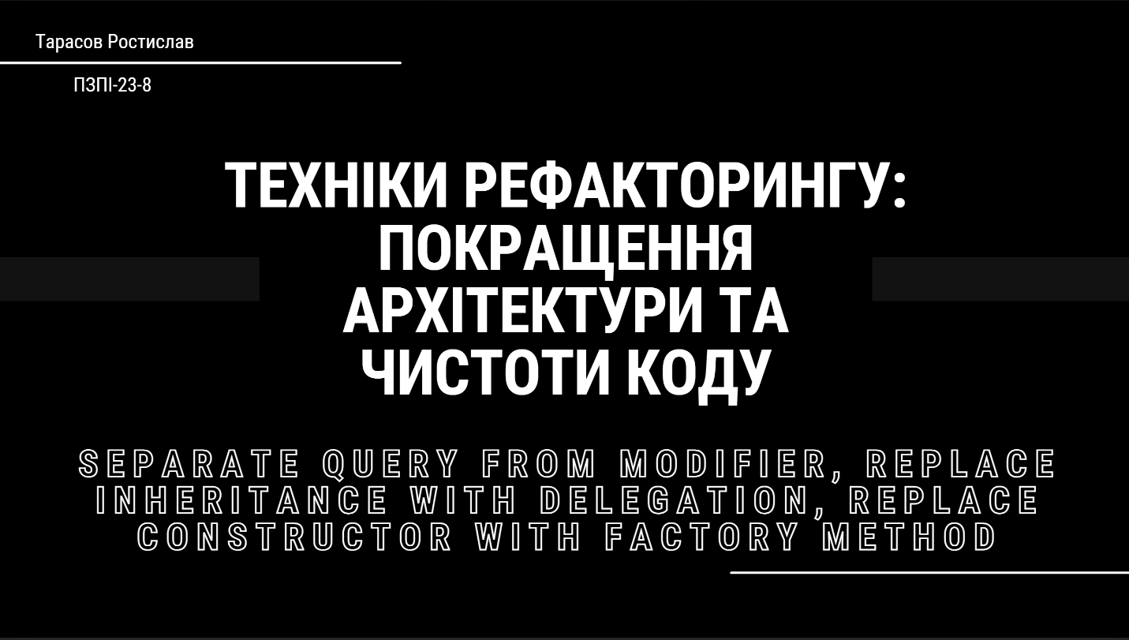
Рисунок Б.1 – Титульний слайд
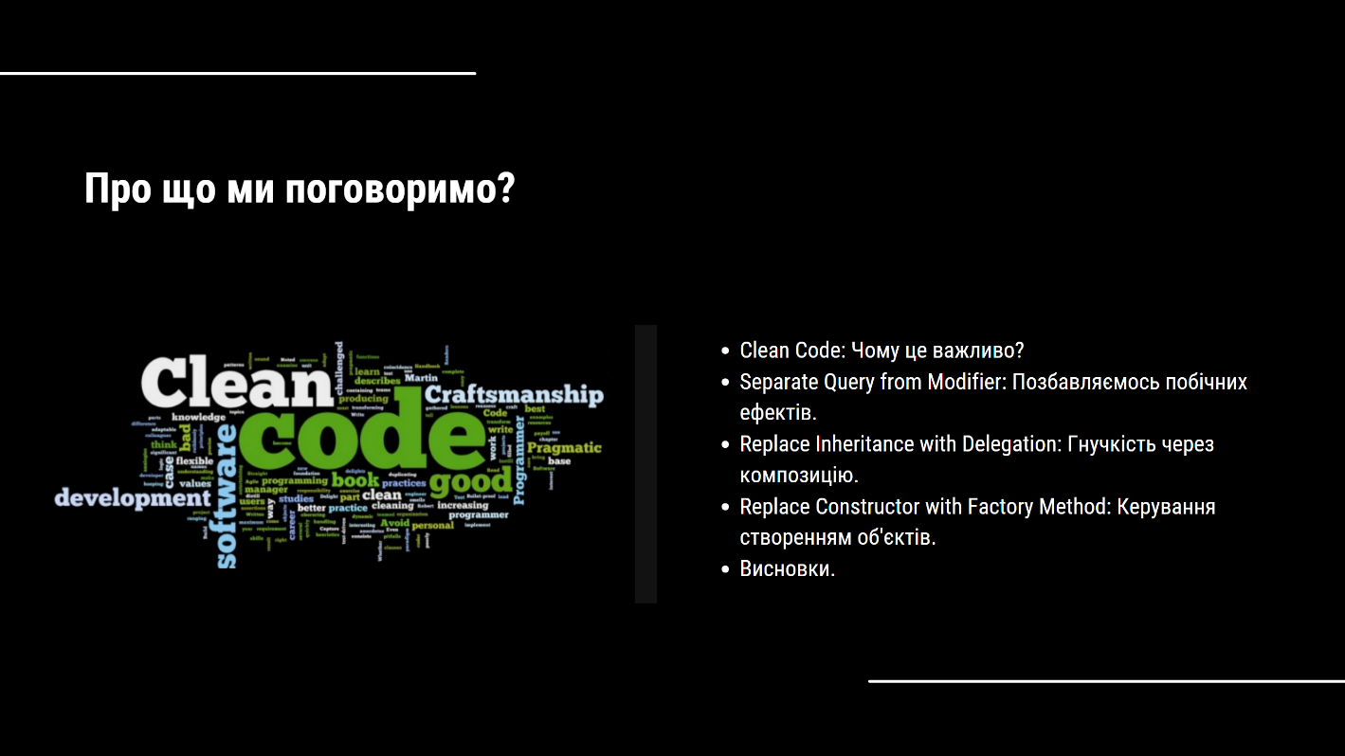
Рисунок Б.2 - План доповіді
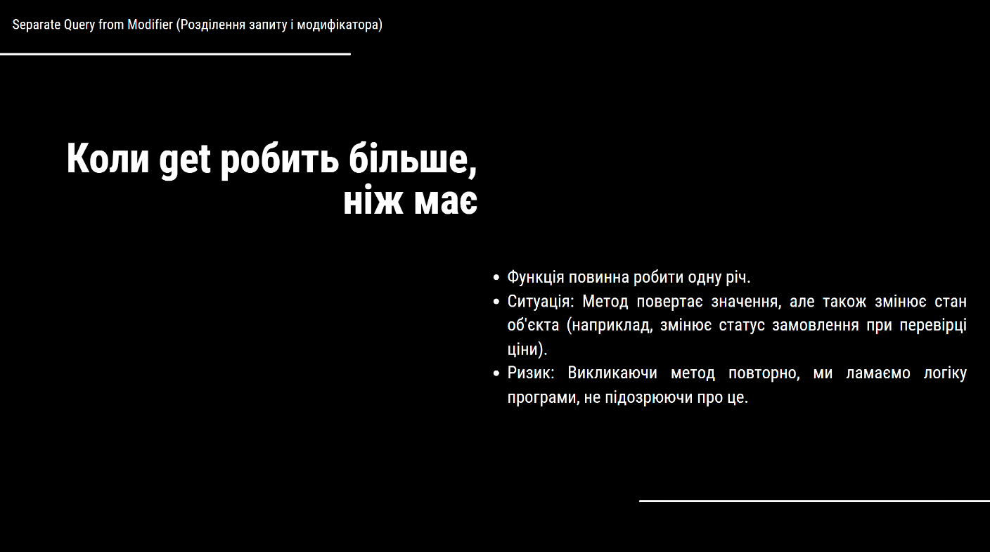
Рисунок Б.3 – Проблема — Побічні ефекти
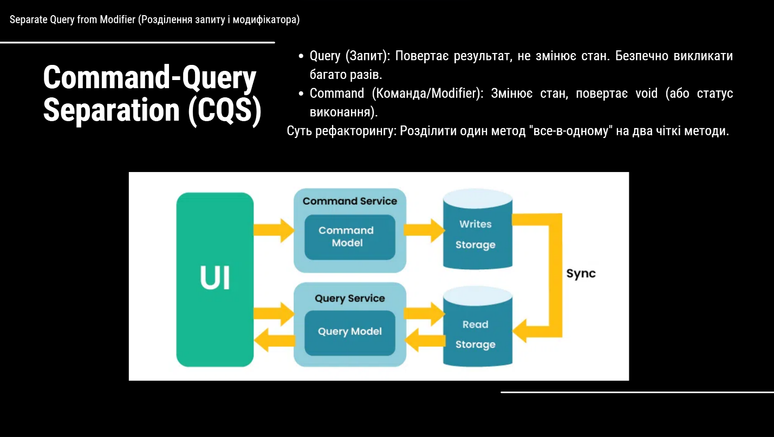
Рисунок Б.4 – Рішення — Принцип CQS
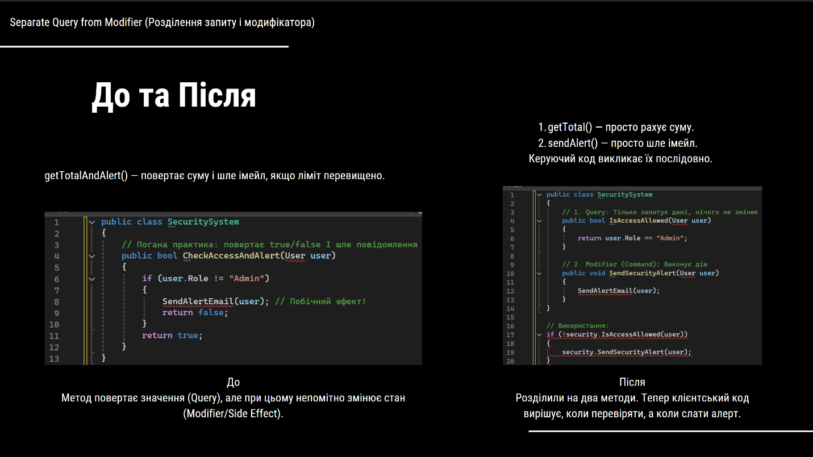
Рисунок Б.5 – Приклад застосування
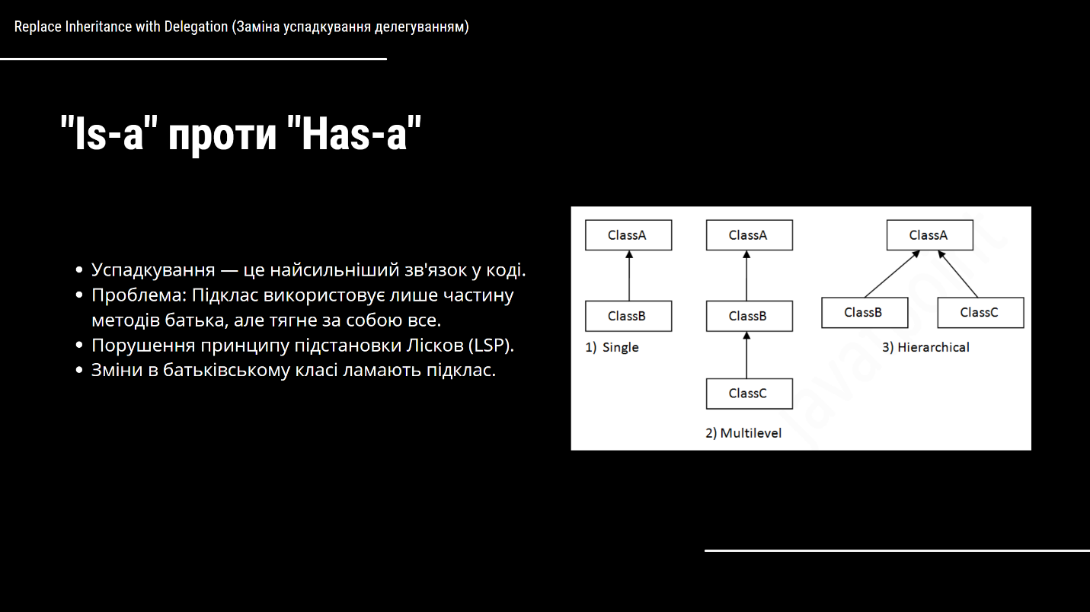
Рисунок Б.6 – Проблема — Пастка успадкування
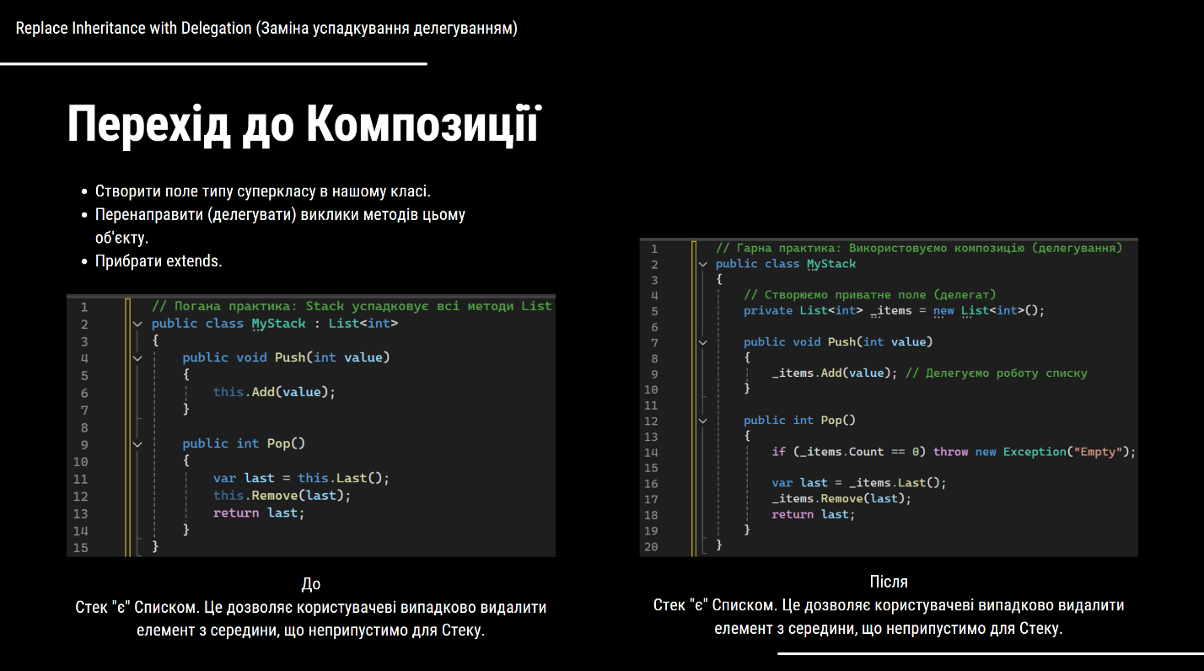
Рисунок Б.7 - Рішення – Делегування
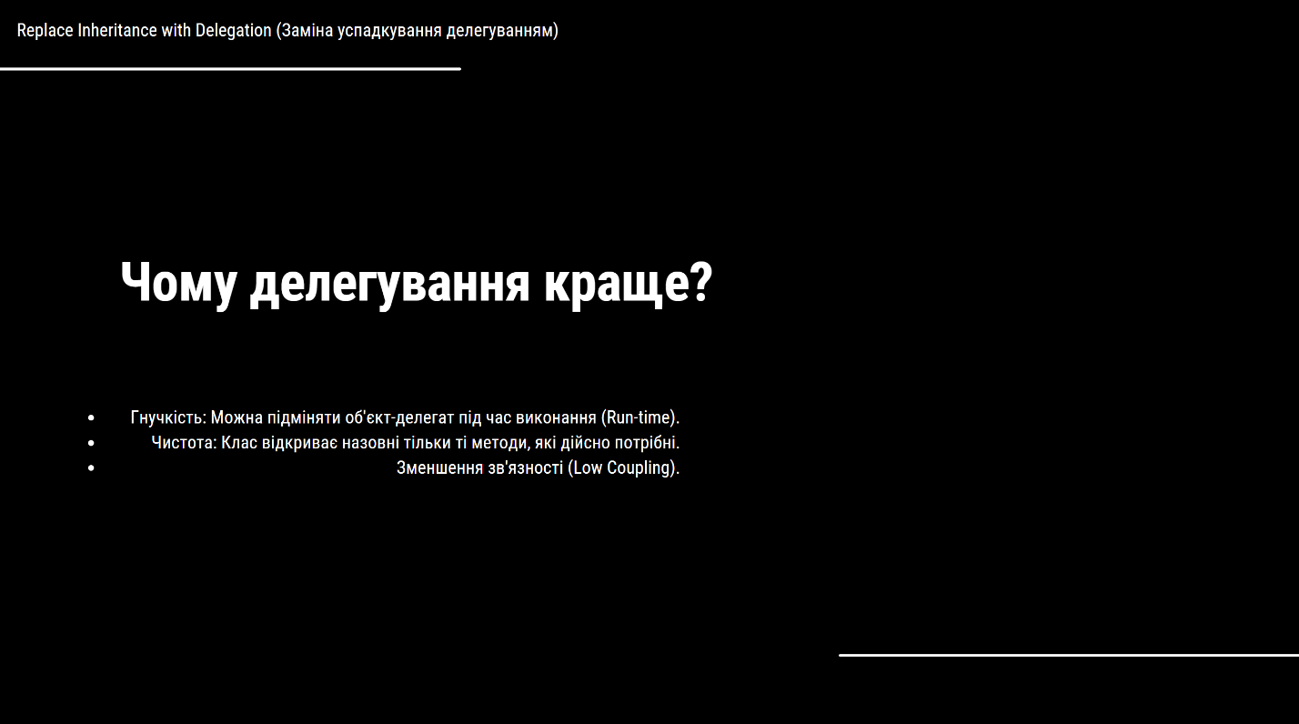
Рисунок Б.8 – Переваги підходу
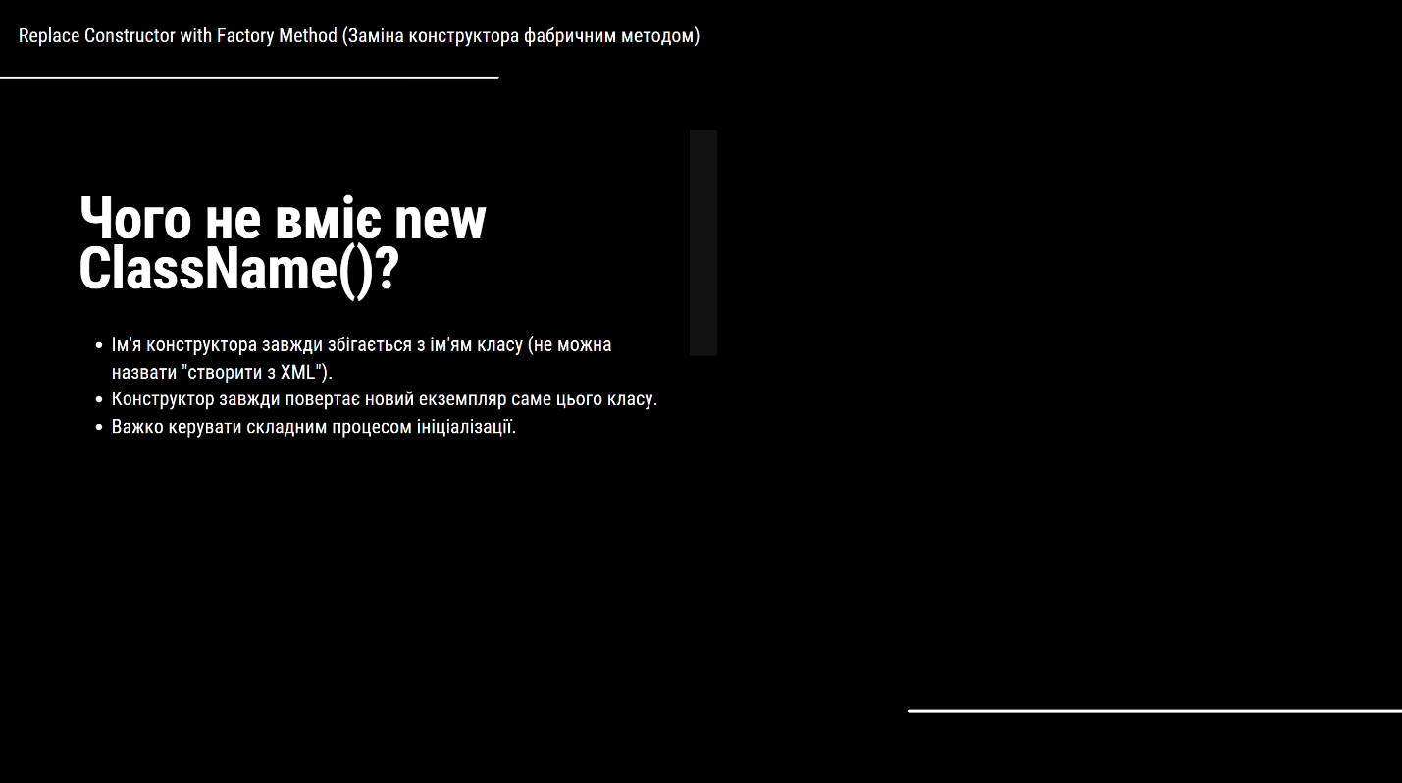
Рисунок Б.9 - Обмеження конструкторів
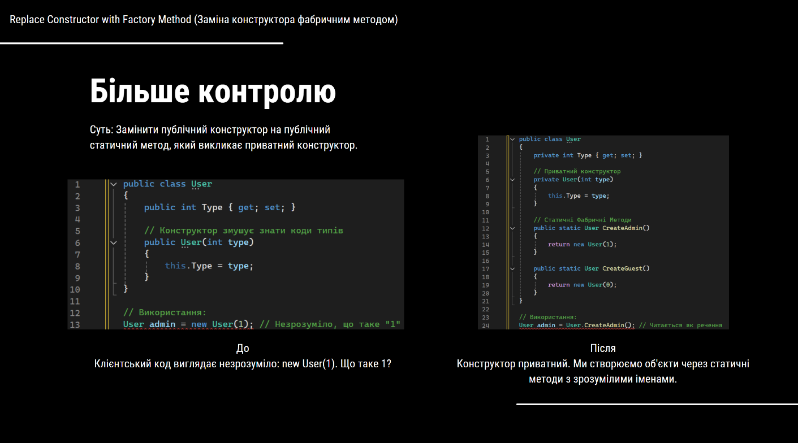
Рисунок Б.10 – Рішення – Статичний Фабричний Метод
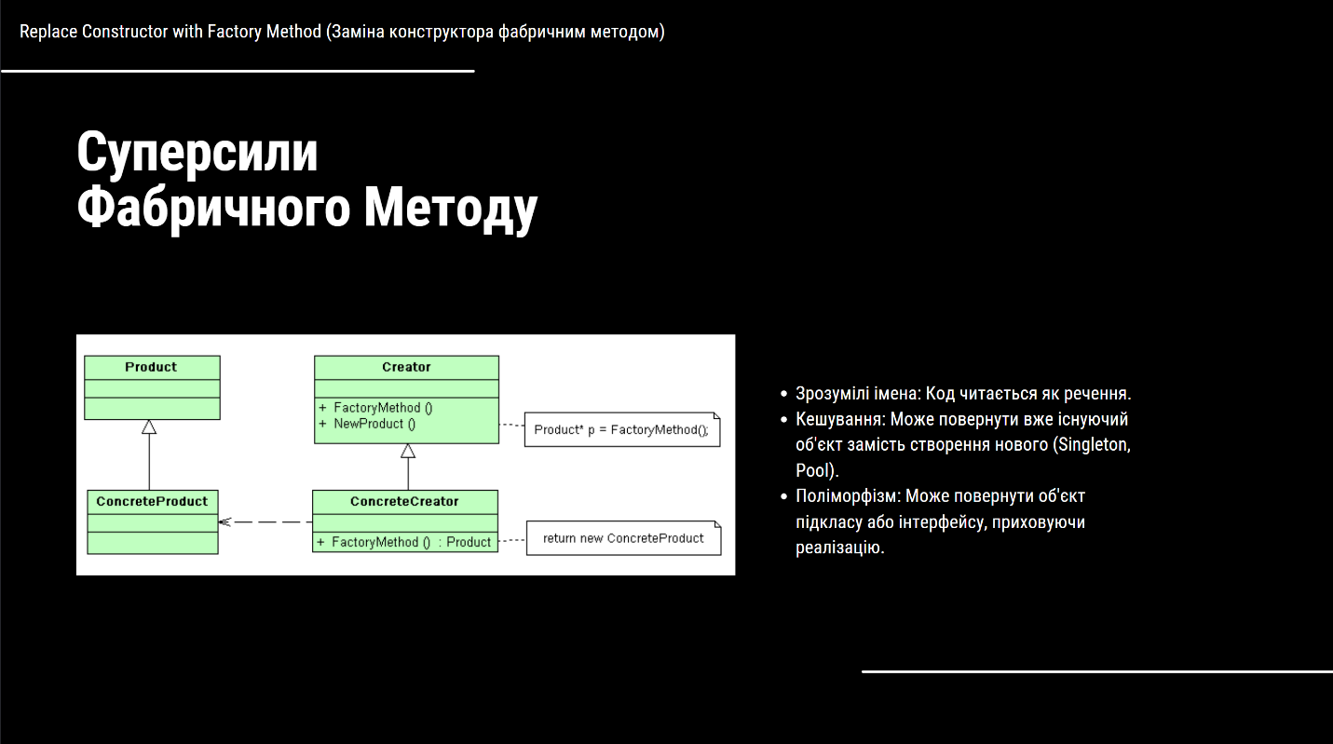
Рисунок Б.11 – Ключові можливості
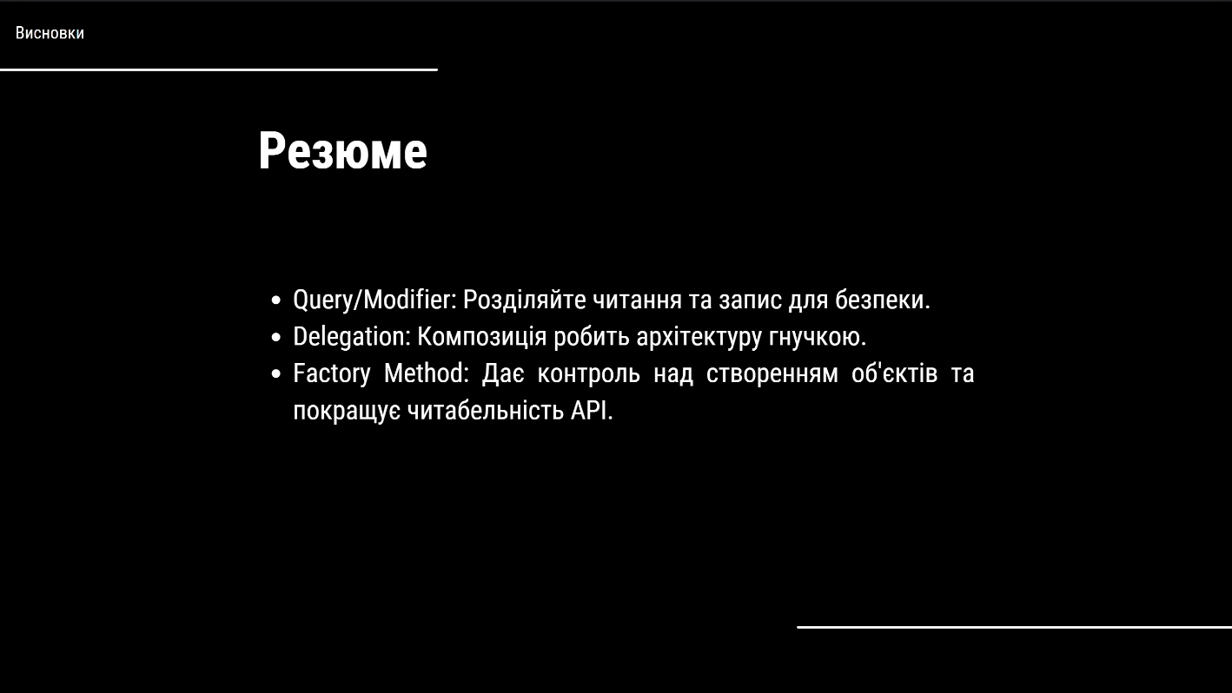
Рисунок Б.12 – Підсумки

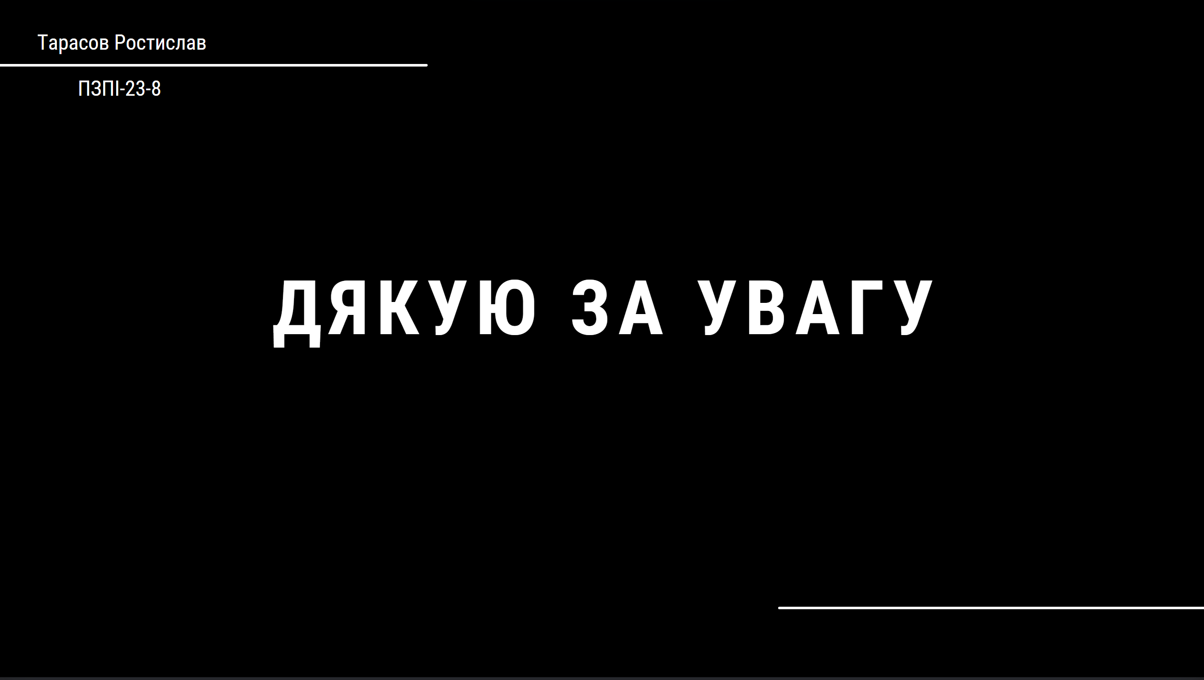
Рисунок Б.13 – Кінець

ДОДАТОК В
Програмний код
В.1 Separate Query from Modifier

1. // ПОГАНО (Успадкування)
2. // Стек "є" списком, тому можна випадково видалити елемент з середини
3. public class MyStack : List<int> {
4. public void Push(int value) {
5. this.Add(value);
6. }
7. public int Pop() {
8. var last = this.Last();
9. this.Remove(last);
10. return last;
11. }
12. }
13.
14. // ДОБРЕ (Делегування)
15. // Стек "має" список. Доступ тільки через Push/Pop
16. public class MyStack {
17. private List<int> _items = new List<int>(); // Делегат
18.
19. public void Push(int value) {
20. _items.Add(value);
21. }
22. public int Pop() {
23. if (_items.Count == 0) throw new Exception("Empty");
24. var last = _items.Last();
25. _items.Remove(last);
26. return last;
27. }
28. }

В.2 Replace Inheritance with Delegation

1. // ПОГАНО (Успадкування)
2. // Стек "є" списком, тому можна випадково видалити елемент з середини
3. public class MyStack : List<int> {
4. public void Push(int value) {
5. this.Add(value);
6. }
7. public int Pop() {
8. var last = this.Last();
9. this.Remove(last);
10. return last;
11. }
12. }
13.
14. // ДОБРЕ (Делегування)
15. // Стек "має" список. Доступ тільки через Push/Pop
16. public class MyStack {
17. private List<int> _items = new List<int>(); // Делегат
18.
19. public void Push(int value) {
20. _items.Add(value);
21. }
22. public int Pop() {
23. if (_items.Count == 0) throw new Exception("Empty");
24. var last = _items.Last();
25. _items.Remove(last);
26. return last;
27. }
28. }

В.3 Replace Constructor with Factory Method

1. // ПОГАНО
2. public class User {
3. public int Type { get; set; }
4. // Незрозуміло, що означає число 1
5. public User(int type) {
6. this.Type = type;
7. }
8. }
9. // Виклик: User u = new User(1);
10.
11. // ДОБРЕ
12. public class User {
13. private int Type { get; set; }
14.
15. private User(int type) { // Приватний конструктор
16. this.Type = type;
17. }
18.
19. // Статичні фабричні методи з зрозумілими іменами
20. public static User CreateAdmin() {
21. return new User(1);
22. }
23. public static User CreateGuest() {
24. return new User(0);
25. }
26. }
27. // Виклик: User u = User.CreateAdmin();

